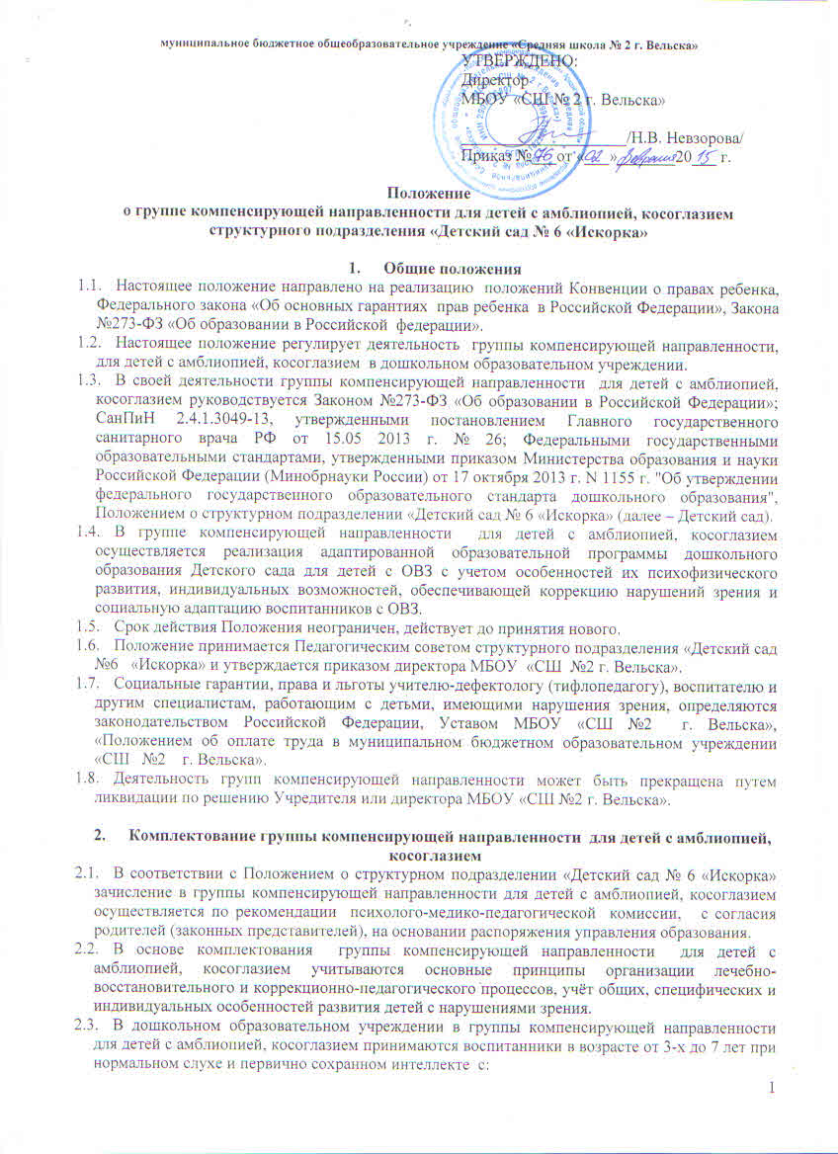
2.3.В дошкольном образовательном учреждении в группы компенсирующей направленности для детей с амблиопией, косоглазием принимаются воспитанники в возрасте от 3-х до 7 лет с нормальным слухом и первично сохранным интеллектом с:
    - амблиопией (дисбинокулярной, рефракционной, обскурационной) при любой степени понижения зрения, нуждающиеся в плеоптическом лечении;
    - косоглазием, требующим плеопто-хирурго-ортоптического или только ортоптического лечения.
2.4.Наполняемость в группе компенсирующей направленности для детей с амблиопией, косоглазием старше 3-х лет составляет 10 детей.
2.5.Для определения ребенка в группу компенсирующей направленности для детей с амблиопией, косоглазием в дополнение к общему перечню документов предоставляются следующие документы:
    - рекомендации территориальной психолого-медико-педагогической комиссии;
    - заявление родителей о приеме (переводе) ребенка в группу компенсирующей направленности;
    - приказ МБОУ «СШ №2 г. Вельска» о зачислении воспитанников в группу компенсирующей направленности.
2.6.При выпуске из группы компенсирующей направленности для детей с амблиопией, косоглазием воспитанник имеет право продолжить образование в группе общеразвивающей направленности, соответствующей возрасту ребенка.
2.7.В соответствии с комментариями к разделу III п. 3.2.4. ФГОС ДО допускается организовывать разновозрастные (смешанные) группы детей в дошкольных образовательных учреждениях компенсирующей направленности с учетом возможности организации в них режима дня, соответствующего анатомо-физиологическим особенностям каждой возрастной группы.
В случае функционирования в Детском саду разновозрастной (смешанной) группы коррекционно-образовательная работа организуется учителем – дефектологом (тифлопедагогом) и воспитателем по возрастным подгруппам, что отражается в документации учителя – дефектолога (тифлопедагога) и воспитателя.
2.8.Учитель – дефектолог (тифлопедагог) группы с согласия родителей (законных представителей) проводит предварительное и текущее обследование детей. Информация о проведении обследования детей в территориальной психолого-медико-педагогической комиссии и (или) в Детском саду, результаты обследования, а также иная информация, связанная с обследованием детей, является конфиденциальной. Предоставление указанной информации без письменного согласия родителей (законных представителей) детей третьим лицам не допускается.
2.9.Результаты диагностики развития зрительного восприятия детей необходимы учителю-дефектологу (тифлопедагогу) группы для получения «обратной связи» в процессе взаимодействия с ребенком или группой детей. Указанные результаты являются профессиональным инструментом учителя-дефектолога (тифлопедагога), которым он может воспользоваться при необходимости получения им информации об уровне актуального развития ребенка и (или) о динамике такого развития по мере реализации специальной образовательной программы.
2.10.Длительность пребывания ребенка в группе составляет 4 года. Срок пребывания ребенка в группе может быть изменен в зависимости от состояния зрения и возраста.

3.Организация деятельности группы компенсирующей направленности для детей с амблиопией, косоглазием
3.1.Организация образовательной деятельности определяется адаптированной образовательной программой дошкольного образования структурного подразделения «Детский сад № 6 «Искорка».
3.2.Учреждение создает специальные условия для получения образования детьми, имеющими нарушения зрения (первичного характера).
3.3.Под специальными условиями для получения образования детьми с амблиопией и косоглазием, понимаются условия обучения, воспитания и развития таких детей, включающие в себя использование специальных образовательных программ и методов обучения и воспитания, специальных учебников, учебных пособий и дидактических материалов, специальных технических средств обучения коллективного и индивидуального пользования, проведение групповых и индивидуальных коррекционных занятий и другие условия, без которых невозможно или затруднено освоение программ дошкольного образования детьми с амблиопией и косоглазием.
3.4.Содержание деятельности по квалифицированной коррекции зрительного восприятия ребенка должно быть выстроено в соответствии с адаптированной основной образовательной программой Детского сада, а так же по индивидуальным коррекционным планам, составляемым на каждого воспитанника.
3.5.Содержание коррекционной работы определяется учителем-дефектологом (тифлопедагогом) группы самостоятельно с учетом возрастных, психологических и (или) физиологических и индивидуальных особенностей, степени тяжести нарушений зрения детей дошкольного возраста. Оно должно отражать индивидуально ориентированные направления коррекционной работы, обеспечивающие удовлетворение особых образовательных потребностей указанной категории детей.
3.6.Организация образовательного (коррекционного) процесса в группе регламентируется учебным планом, расписанием занятий, перспективными тематическими планами, режимом дня.
3.7.Группа функционирует 5 дней в неделю с 10- часовым пребыванием, режим работы с 7.30 до 17.30 час.
3.8.Организация коррекционного процесса обеспечивается:
    - своевременным обследованием воспитанников (с 01 по 15 сентября, с 01 по 15 мая), в необходимых случаях промежуточным обследованием в январе;
    - рациональным составлением расписания занятий (5 дней в неделю – в утренний отрезок времени, 1 день - в вечерний отрезок времени);
    - планированием подгрупповой и индивидуальной работы учителем-дефектологом (тифлопедагогом), осуществляемой в соответствии с адаптированной образовательной программой;
    - оснащением необходимым оборудованием и наглядными пособиями;
    - совместной работой тифлопедагога с воспитателями группы (через реализацию планов взаимодействия), педагогом-психологом, другими специалистами и родителями.
3.9.Продолжительность непосредственно коррекционно-образовательной деятельности осуществляется в соответствии с СанПиН 2.4.1.3049-13 для детей от 3 до 4 лет – 15 минут, от 4 до5 лет – 20 минут, от 5 до 6 лет – 25 минут, для детей 6-7 лет – 30 минут.
3.10.Для учета коррекционного процесса, который проводит учитель-дефектолог (тифлопедагог), используется следующая документация:
    - журнал учета посещаемости коррекционных занятий воспитанниками;
    - карта обследования ребенка с амблиопией и косоглазием с индивидуальной коррекционной программой по коррекции нарушений зрения;
    - учебный план работы тифлопедагога (годовой, перспективный, календарный);
    - расписание занятий, утвержденное Директором МБОУ «СШ № г. Вельска»;
    - график работы, утвержденный Директором МБОУ «СШ №2 г. Вельска»;
    - недельная циклограмма рабочего времени;
    - индивидуальные тетради детей;
    - тетрадь занятий воспитателя по заданию учителя – дефектолога (тифлопедагога);
    - планы подгрупповых и индивидуальных занятий;
    - отчет об эффективности работы учителя – дефектолога (тифлопедагога) за учебный год (аналитическая справка);
    - должностная инструкция;
- паспорт кабинета.
3.11.Учителем – дефектологом (тифлопедагогом) осуществляются следующие функции:
    - диагностическая: выявление неблагополучных тенденций: задержек и вторичных недостатков, следующих за собственно нарушениями зрения и тесно с ними связанных трудностей в поведении, общении и разных видах деятельности детей дошкольного возраста;
    - динамическое наблюдение и педагогический контроль за уровнем зрительного восприятия детей, анализ динамики зрительного восприятия детей, их успешности в освоении адаптированной образовательной программы дошкольного образования;
    - профилактическая: педагогическая помощь, методическое содействие педагогам детского сада в коррекции и развитии зрительного восприятия, обеспечении полноценности этого развития;
    - коррекционно-развивающая: своевременное полное или частичное (допустимое) устранение (сглаживание) имеющихся у детей дошкольного возраста нарушений зрения с учетом их ведущего вида деятельности и обеспечение достижения воспитанниками, имеющими нарушения зрения, уровня зрительного восприятия, соответствующего возрастной норме или приближенного к возрастной норме;
    - обеспечение индивидуально ориентированной коррекционной помощи воспитанникам с нарушениями зрения (первичного характера) с учетом психологических и (или) физиологических и индивидуальных возможностей;
    - организационно-методическая: организация и систематизация методического обеспечения кабинета и группы;
    - консультативная: оказание консультативной помощи педагогам и родителям (законным представителям) детей в вопросах развития зрительного восприятия детей дошкольного возраста;
    - координирующая: организация взаимодействия всех субъектов коррекционно-образовательного процесса, включая родителей (законных представителей) детей дошкольного возраста.
3.12.Для обеспечения комплексного подхода в проведении коррекционной работы организована работа психолого-медико-педагогического консилиума (ПМПк) на основании «Положения о психолого-медико-педагогическом консилиуме».
3.13.Психологическое обеспечение образовательного процесса осуществляет педагог-психолог.
3.14.Дети, посещающие группы компенсирующей направленности для детей с амблиопией, косоглазием, имеющие речевые нарушения получают коррекционно-логопедическую помощь учителя – логопеда.

4.Участники коррекционно-образовательного процесса.
4.1.Участниками коррекционно-образовательного процесса в группе компенсирующей направленности для детей с амблиопией, косоглазием являются дети с нарушением зрения, их родители (законные представители), педагоги Детского сада (учитель – дефектолог (тифлопедагог), учитель – логопед, воспитатели, старший воспитатель, руководитель структурного подразделения, педагог-психолог, врач-офтальмолог, медсестра – ортоптистка, ст. медсестра, музыкальный руководитель).
4.2.Основные задачи участников коррекционно-образовательного процесса:
для учителя – дефектолога (тифлопедагога)
    - отвечает за организацию коррекционно-педагогической работы в соответствии с адаптированной основной образовательной программой и индивидуальным коррекционным планом, составляемым на каждого воспитанника;
    - осуществляет работу, направленную на максимальную коррекцию нарушений зрения;
    - проводит углубленное обследование зрительного восприятия воспитанников Детского сада в возрасте от 3 до 7 лет для определения структуры и степени выраженности имеющихся отклонений его развития;
    - отвечает за организацию коррекционно-педагогической работы;
    - определяет основные направления и содержание работы с каждым ребенком;
    - по результатам обследования проводит комплектование подгрупп для занятий с учётом психофизического состояния детей;
    - проводит подгрупповую и индивидуальную работу по формированию способов восприятия окружающего мира в условиях зрительной депривации в соответствии с этапами лечения (плеоптика, ортоптика, стереоптика) и рекомендациями врача – офтальмолога;
    - присутствует на отдельных занятиях воспитателя, наблюдает за детьми, осуществляя координацию коррекционной и воспитательной работы, определяет эффективные методы по развитию зрительного восприятия, контролирует качество проведения воспитателями коррекционной работы с детьми;
    - обеспечивает взаимосвязь и преемственность в коррекционной работе с воспитателями группы, психологом, другими специалистами, медицинским персоналом и родителями.
для персонала, работающего с детьми, имеющими нарушения зрения:
    - обеспечение воспитанникам с нарушениями зрения комфортных во всех отношениях условий развития, воспитания и обучения, оптимальной среды для развития зрительного восприятия;
    - проведение необходимой работы по профилактике и коррекции недостатков нарушений зрения у воспитанников, обеспечение их готовности к школе;
    - повышение психолого-педагогической культуры и компетентности персонала в преодолении нарушений зрения воспитанников.
для руководителя структурного подразделения и старшего воспитателя:
    - повышение психолого-педагогической культуры и компетентности воспитателей;
    - соблюдение требований приема и комплектования групп для воспитанников с нарушениями зрения;
    - осуществление тесного взаимодействия педагогических и медицинских работников;
    - создание оптимальных условий для организации преемственности в работе учителя – дефектолога (тифлопедагога) и педагогического коллектива;
    - оснащение кабинета учителя – дефектолога (тифлопедагога) специальной литературой, групповых комнат – учебными пособиями и специальным оборудованием;
    - организация обмена опытом коррекционно-педагогической работы с другими детскими садами для воспитанников с нарушениями зрения
    - привлечение родителей к активному участию в коррекционно-педагогическом процессе;
    - обеспечение связи со школами, принимающими выпускников из группы компенсирующей направленности для детей с амблиопией, косоглазием.
для родителей:
    - обеспечение сознательной деятельности по общему развитию, развитию зрительного восприятия, коррекции нарушений зрения дошкольников в семье;
    - создание в семье условий, благоприятных для общего развития, развития зрительного восприятия, коррекции нарушений зрения детей в семье;

5.Руководство и контроль
5.1.Общее руководство группой компенсирующей направленности для детей с амблиопией, косоглазием осуществляет руководитель структурного подразделения «Детский сад № 6 «Искорка» МБОУ «СШ № 2 г. Вельска».
5.2.Руководитель структурного подразделения:
    - обеспечивает условия, направленные на коррекцию и профилактику нарушений зрения у воспитанников;
    - обеспечивает комплектование групп компенсирующей направленности для детей с амблиопией, косоглазием. Список воспитанников группы компенсирующей направленности утверждается приказом Директора МБОУ «СШ №2 г. Вельска»;
    - комплектует педагогический коллектив группы компенсирующей направленности педагогами первой или высшей квалификационной категории;
    - обеспечивает кабинет учителя-дефектолога (тифлопедагога) специальным оборудованием, дидактическими пособиями;
    - осуществляет контроль за работой группы компенсирующей направленности.
5.3.Старший воспитатель осуществляет:
    - методическое сопровождение;
    - консультативную помощь воспитателям и специалистам группы;
    - непосредственный контроль.

6.Финансирование деятельности группы.
6.1.Педагогический состав группы компенсирующей направленности комплектуется в соответствии со штатным расписанием:
    - один учитель – дефектолог (тифлопедагог) закрепляется за одной группой компенсирующей направленности для детей с амблиопией, косоглазием;
    - на должность учителя – дефектолога (тифлопедагога) назначаются лица, имеющие профессиональную квалификацию, соответствующую требованиям квалификационной характеристики по должности и полученной специальности и подтвержденную документами об образовании;
    - на должность воспитателей назначаются лица, имеющие профессиональную квалификацию, соответствующую требованиям квалификационной характеристики по должности и специальную курсовую переподготовку, дающую право работать с детьми с амблиопией и косоглазием.
6.2.Недельная нагрузка учителя – дефектолога (тифлопедагога) составляет 20 часов преподавательской (педагогической) работы в неделю;
6.3.Недельная нагрузка воспитателей – 25 часов педагогической работы.
6.4.Размер родительской платы за присмотр и уход за детьми в группе компенсирующей направленности устанавливается в соответствии с нормативно-правовыми актами органов местного самоуправления.
6.5.Финансирование группы компенсирующей направленности осуществляется на основе региональных и местных нормативов финансирования, определяемых в расчете на одного воспитанника группы компенсирующей направленности.

Принято на педагогическом совете
структурного подразделения
«Детский сад № 6 «Искорка»
Протокол № 2 от 02. 02.2015 г.
Приложение №1

Директору
МБОУ «СШ № 2 г. Вельска»
Невзоровой Н.В.
_______________________________
ФИО родителя (законного представителя)

Заявление

Я __________________________________________________________________
Ф.И.О. родителя (законного представителя)
с целью оказания коррекционной помощи в устранении нарушения зрения прошу зачислить моего ребенка ______________________________________________________________
Ф.И.О. ребенка
в группу компенсирующей направленности для детей с амблиопией и косоглазием структурного подразделения «Детский сад № 6 «Искорка МБОУ «СШ № 2 г. Вельска»
с «___»____________20___ г.

Обязуюсь:
- Информировать Детский сад о предстоящем отсутствии ребенка, его болезни.
- Создать в семье условия, благоприятные для общего развития, развития зрительных функций и зрительного восприятия ребенка.
- Взаимодействовать с учителем-дефектологом (тифлопедагогом) группы по преодолению нарушений зрения ребенка и развитию зрительного восприятия ребенка.
Согласен:
- На проведение обследования зрительного восприятия ребенка в моем присутствии / без моего присутствия (нужное подчеркнуть) в количестве, необходимом для определения образовательного маршрута / для отслеживания динамики развития зрительных функций, зрительного восприятия в течение учебного года (нужное подчеркнуть). Проведение обследования зрительного восприятия доверяю учителю–дефектологу (тифлопедагогу)______________________________________________________
фамилия И.О. учителя – дефектолога (тифлопедагога)
- В случае длительного отсутствия (более 3-х календарных месяцев) моего ребенка в Детском саду согласен на его отчисление из группы компенсирующей направленности для детей с амблиопией и косоглазием / последующее зачисление в группы компенсирующей направленности для детей с амблиопией и косоглазием при наличии свободных мест (нужное подчеркнуть).

Ф.И.О. родителя (законного представителя) |  | подпись

«____» ___________ 20_____ г.

